第7章 习 题
B 习 题
B 7-1 计算机控制系统由哪几个部分组成？各部分的主要作用是什么？
B 7-2 输入输出通道中通常遇到什么干扰，如何进行抑制？
B 7-3 计算机控制系统设计时，选取信号测量用的传感器应注意什么问题
B 7-4 计算机控制系统设计时，设计者应考虑选择哪些部件的字长，应根据什么原则来选择？这些部件的字长的相互关系如何？若已有部件的字长不能满足要求，可以采用哪些措施解决？
B 7-5什么是接口技术和过程通道？
B 7-6何为计算机控制系统的实时性？如何保证计算机控制系统的实时性？
B 7-7 控制用计算机与科学计算用计算机有何异同点？A/D和D/A的精度与分辨率两个技术指标含义有何不同？它们的关系如何？
B 7-8已知8位单极性D/A转换器的参考电压Vref=5V，当输入数据为40H、80H、C0H时，理论上的输出电压为多少？
B 7-9设12位A/D转换器的输入电压为0~+5V，求出当输入模拟量为下列值时输出的数字量： 1.25V、2V、2.5V、3.75V、4V、5V。
B 7-10 A/D转换器的字长由输入信号动态范围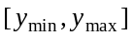和要求的分辨率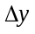决定，现某炉温变化范围为0∼1500℃ 要求分辨率为3℃，A/D转换器的字长应当选为多少？若不变，通过变送器将信号零点迁移到600℃，则此时系统对炉温变化的分辨率为多少？
B 7-11 D/A转换器的字长由执行机构的输入变化范围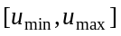和灵敏度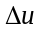决定，现某执行机构的输入变化范围为0∼10mA，灵敏度为0.05mA，应选字长为多少的D/A转换器？
B 7-12 为什么要制定计算机总线标准?采用总线结构有哪些优点？
B 7-13计算机总线大致可分为哪几类?常见的总线体系结构有哪几种？总线控制方式又有哪些？
B 7-14 STD总线有哪些特点?为什么它曾在工业界受到欢迎？
B 7-15 滤波器的脉冲传递函数为
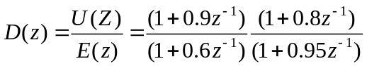
试画出对应的零极型编排图和串联编排图，写出实现方法的迭代方程及结构图。
B 7-16 已知数字控制器为
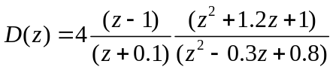
试画出串联及并联实现结构图。
B 7-17 针对某机械手伺服系统设计得到的控制器传递函数为
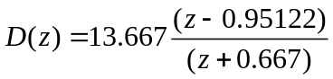
试画出直接实现时的编排结构图，为其配置比例因子，写出对应的迭代方程。
B 7-18试写出4.2.8节应用实例中飞机数字电传操纵系统的离散控制器直接编排实现的结构图和迭代方程，并写出其对应的算法I和算法II，画出程序流程图。
B 7-19 已知控制器的传递函数为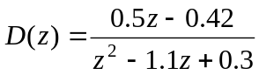，
- 试用直接法、串联法和并联法画出系统的编排结构图；
- 对直接实现法进行比例因子的配置，并写出对应的算法I及算法II的迭代方程，画出其流程图。

